

**О проекте Указа Президента Республики Казахстан "О подписании Соглашения о гранте (Азиатско-Тихоокеанский фонд реагирования на стихийные бедствия) (Проект экстренного реагирования COVID-19) между Республикой Казахстан и Азиатским Банком Развития"**

Постановление Правительства Республики Казахстан от 7 декабря 2020 года № 826

      Правительство Республики Казахстан **ПОСТАНОВЛЯЕТ:**

      внести на рассмотрение Президента Республики Казахстан проект Указа Президента Республики Казахстан "О подписании Соглашения о гранте (Азиатско-Тихоокеанский фонд реагирования на стихийные бедствия) (Проект экстренного реагирования COVID-19) между Республикой Казахстан и Азиатским Банком Развития".

|  |  |
| --- | --- |
| *Премьер-Министр* *Республики Казахстан* | *А. Мамин* |

**О подписании Соглашения о гранте (Азиатско-Тихоокеанский фонд реагирования на стихийные бедствия) (Проект экстренного реагирования COVID-19) между Республикой Казахстан и Азиатским Банком Развития**

      В соответствии со статьей 8 Закона Республики Казахстан от 30 мая 2005 года "О международных договорах Республики Казахстан" ПОСТАНОВЛЯЮ:

      1. Одобрить прилагаемый проект Соглашения о гранте (Азиатско-Тихоокеанский фонд реагирования на стихийные бедствия) (Проект экстренного реагирования COVID-19) между Республикой Казахстан и Азиатским Банком Развития.

      2. Уполномочить Министра здравоохранения Республики Казахстан Цоя Алексея Владимировича подписать от имени Республики Казахстан Соглашение о гранте (Азиатско-Тихоокеанский фонд реагирования на стихийные бедствия) (Проект экстренного реагирования COVID-19) между Республикой Казахстан и Азиатским Банком Развития.

      3. Настоящий Указ вводится в действие со дня его подписания.

|  |  |
| --- | --- |
| *Президент* *Республики Казахстан* | *К.Токаев* |

|  |  |
| --- | --- |
|  | ОДОБРЕН Указом Президента Республики Казахстан от " " 2020 года № |
|  | Проект |

**СОГЛАШЕНИЕ О ГРАНТЕ**  
**(Азиатско-Тихоокеанский фонд реагирования на стихийные бедствия) (Проект экстренного реагирования на COVID-19) между Республикой Казахстан и Азиатским Банком Развития**

      СОГЛАШЕНИЕ О ГРАНТЕ от _______________ между РЕСПУБЛИКОЙ КАЗАХСТАН ("Получатель") и АЗИАТСКИМ БАНКОМ РАЗВИТИЯ ("АБР").

      ПРИНИМАЯ ВО ВНИМАНИЕ, ЧТО

      (A) Получатель обратился в АБР за грантом для целей Проекта, описанного в Приложении 1 к настоящему Соглашению о гранте;

      (B) АБР дал согласие выделить средства Гранта Получателю из средств Азиатско-Тихоокеанского фонда реагирования на стихийные бедствия, представленных Правительством Японии, зарезервированных на проекты, направленные на борьбу с COVID-19, на основании условий и положений, оговоренных в данном документе; и

      (C) Проект будет реализовываться Министерством труда и социальной защиты населения Республики Казахстан (Реализующее агентство) и в этой связи, Получатель предоставит Реализующему агентству доступ к средствам гранта, предусмотренного настоящим документом, на условиях, удовлетворяющих требования АБР;

      НАСТОЯЩИМ Получатель и АБР договариваются о нижеследующем:

**СТАТЬЯ I**  
**Положение о предоставлении гранта. Определения**

      Раздел 1.01. Все положения, указанные в Положениях о гранте Азиатско-Тихоокеанского фонда реагирования на стихийные бедствия АБР от 1 апреля 2009 года (далее – "Положения о гранте"), настоящим применяются к данному Соглашению о гранте с той же силой и действием, как если бы они были полностью изложены в настоящем документе.

      Раздел 1.02. При использовании в настоящем Соглашении о гранте термины, значение которых определено в "Положении о гранте", соответствуют закрепленным там определениям, если контекст не требует иного. Кроме того, следующие термины имеют следующее значение:

      (а) "Аудиторы" означает высший орган финансового контроля Получателя или независимых аудиторов, чья квалификация, опыт и техническое задание являются приемлемыми для АБР;

      (b) "Реализующее агентство" означает Министерство труда и социальной защиты населения Республики Казахстан Получателя либо любая другая организация, удовлетворяющая требования АБР.

**СТАТЬЯ II**  
**Настоящий грант**

      Раздел 2.01. АБР обязуется предоставить Получателю из ресурсов Азиатско-Тихоокеанского фонда реагирования на стихийные бедствия АБР на условиях, изложенных в настоящем Соглашении о гранте, сумму в размере $3 000 000 (три миллиона долларов США).

**СТАТЬЯ III**  
**Использование средств гранта**

      Раздел 3.01. Получатель обязуется обеспечить использование средств Гранта для финансирования расходов по Проекту в соответствии с положениями настоящего Соглашения о гранте.

      Раздел 3.02. Средства гранта подлежат снятию с предназначенного для гранта счета однократно в соответствии с положениями, указанными в Приложении 2 к настоящему Соглашению о гранте.

      Раздел 3.03. Все товары, работы и консультационные услуги, которые будут финансироваться за счет средств Гранта, должны закупаться в соответствии с законодательством и нормативными правовыми актами в области закупок Получателя.

      Раздел 3.04. Датой закрытия гранта для целей Раздела 8.02 Положений о гранте является дата, наступающая через 6 месяцев после даты заключения настоящего Соглашения о гранте, или такая другая дата, которая может, в отдельных случаях, согласовываться между Получателем и АБР. Получатель обязуется не использовать и не допускать использование средств Гранта в отношении любых расходов, понесенных после даты закрытия Гранта.

**СТАТЬЯ IV**  
**Особые условия**

      Раздел 4.01. a) Действуя через Реализующее агентство Получатель обязуется: (i) вести или обеспечивать ведение отдельных счетов и учетных записей по Проекту; (ii) осуществлять подготовку годовой финансовой отчетности по Проекту в соответствии со стандартами финансовой отчетности, приемлемыми для АБР; (iii) проводить аудит этой ​​финансовой отчетности аудиторами; (iv) в рамках каждого такого аудита аудиторы должны подготовить отчет, который включает в себя мнение (мнения) аудиторов о финансовой отчетности и использовании поступлений от гранта, а также письмо руководства (в котором изложены недостатки во внутреннем контроле проекта, которые были выявлены в ходе аудита, если таковые имеются); и (v) предоставлять АБР не позднее чем через 6 месяцев после получения от АБР расходной ведомости, указанной в Приложении 2 к данному Соглашению о гранте, копии таких проверенных финансовых отчетов, аудиторского заключения и письма руководству на английском языке, а также другую информацию, касающуюся этих документов и их аудита, которую АБР может время от времени обоснованно запрашивать;

      (b) АБР обязуется опубликовать годовую аудированную финансовую отчетность по Проекту и заключение аудиторов о финансовой отчетности в течение 14 дней с даты подтверждения АБР их приемлемости путем размещения на веб-сайте АБР.

      (c) Получатель через Реализующее агентство обязуется предоставить АБР, по его запросу, возможность обсуждения финансовых отчетов по проекту с аудиторами, и наделить полномочиями и предусмотреть участие представителя аудиторов в подобных обсуждениях по запросу АБР. При этом, такие обсуждения должны проводиться только в присутствии уполномоченного сотрудника Получателя и Реализующего агентства, если с Реализующим агентством не достигнуты иные договоренности.

      Раздел 4.02. Получатель через Реализующее агентство обязуется предоставить представителям АБР возможность проведения проверки Проекта, товаров, работ и услуг, финансируемых за счет средств Гранта, а также любых соответствующих учетных записей и документов.

      Раздел 4.03. Получатель через Реализующее агентство обязуется контролировать процесс реализации проекта и предоставлять АБР утвержденный перечень медикаментов, предметов медицинского назначения и оборудования, финансируемых из средств предоставленного гранта для достижения целей проекта, описанных в Приложении 1 к настоящему Соглашению о гранте.

      Раздел 4.04. Получатель через Реализующее агентство обязуется включить в тендерную документацию и контракты, полностью или частично финансируемые из средств Гранта, положение, требующее от участников торгов, поставщиков, подрядчиков и консультантов допустить АБР или его представителя к проверке их отчетов и учетных записей, а также других документов, относящихся к подаче заявок и выполнению контракта, а также провести их аудит аудиторами, назначенными АБР.

      Раздел 4.05. Получатель обязуется включить в контракты, полностью или частично финансируемые из средств Гранта, обязательство для поставщиков, подрядчиков и консультантов о недопущении предложения или получении гонораров, вознаграждения, скидок, подарков, комиссий или других платежей, кроме тех, которые указаны в заявке или предложении в связи с процессом закупок, процессом отбора консультантов или выполнением контракта.

      Раздел 4.06. АБР оставляет за собой право отклонить предложение о присуждении контракта, если он определит, что участник торгов или консультант, в зависимости от случая, рекомендованный для присуждения контракта, непосредственно или через агента участвовал в коррупционных, мошеннических, сговорных или принудительных действиях в конкурентной борьбе за указанный контракт.

      Раздел 4.07. АБР оставляет за собой право наложить санкции на сторону или ее правопреемника, в том числе объявить такую сторону или ее правопреемника неправомочным на неопределенный срок либо в течение установленного периода времени для участия в деятельности, финансируемой АБР, если Банк в любое время определит, что такая сторона прямо или через агента участвовала в коррупционных, мошеннических, сговорных, принудительных или иных запрещенных действиях при участии в конкурсных торгах или выполнении контракта, финансируемого АБР.

      Раздел 4.08. Для целей Раздела 4.06 и Раздела 4.07 следующие термины имеют следующее значение:

      (a) "практика принуждения" означает нанесение ущерба или причинение вреда, или угроза нанесения ущерба или вреда, прямо или косвенно, любой стороне или имуществу стороны с целью оказания ненадлежащего влияния на действия стороны;

      (b) "практика сговора" означает договоренность между двумя или более сторонами, направленная на достижение ненадлежащей цели, включая ненадлежащее влияние на действия другой стороны;

      (c) "коррупционная практика" означает предложение, предоставление, получение или вымогательство прямо или косвенно чего-либо ценного для неправомерного влияния на действия другой стороны; и

      (d) "мошенническая практика" означает любое действие или бездействие, включая искажение фактов, которое заведомо или по неосторожности вводит в заблуждение или пытается ввести в заблуждение сторону для получения финансовой или иной выгоды или во избежание обязательств.

**СТАТЬЯ V**  
**Прочие положения**

      Раздел 5.01. Министр здравоохранения Республики Казахстан определен представителем Получателя для целей Раздела 11.02 "Положений о гранте" в качестве представителя Получателя.

      Раздел 5.02. Нижеприведенные адреса указаны для целей Раздела 11.01 "Положений о гранте":

      Получатель

      Министерство здравоохранения Республики Казахстан

      пр. Мангилик Ел 8, 5 подъезд

      г. Нур-Султан, 010000

      Республика Казахстан

      Номер факса: (+7 7172) 742874

      АБР

      Азиатский банк развития

      6 ADB Авеню

      Мандальон сити

      1550 Метро Манила, Филиппины

      Номер факса: (632) 8636-2444

      В ПОДТВЕРЖДЕНИЕ вышеизложенного стороны действуя через своих уполномоченных представителей, подписали настоящее Соглашение о гранте под своими именами и направили его в штаб-квартиру АБР в день и год, указанные ранее выше.

                                                      Республика казахстан  
                                                 ______________________________  
                                                       Алексей Цой  
                                                 Министр здравоохранения  
                                                 Республики Казахстан

                                                АЗИАТСКИЙ БАНК РАЗВИТИЯ  
                                                 ______________________________  
                                                 Уполномоченный представитель

|  |  |
| --- | --- |
|  | **ПРИЛОЖЕНИЕ 1** |

**Описание Проекта**

      1. Проект состоит из мероприятий, связанных с предоставлением услуг по спасению жизни сообществам, пострадавшим от пандемии коронавирусной инфекции (COVID-19) 2019 года.

      2. Средства Гранта будут использованы на следующее, включая (a) закупку медикаментов и медицинские принадлежности для использования более уязвимых слоев населения, в частности в сельской местности; и/или (б) медицинское оборудование для повышения лечебного потенциала местных больниц и медицинских центров, в том числе для отделений интенсивной терапии.

|  |  |
| --- | --- |
|  | **ПРИЛОЖЕНИЕ 2** |

**Снятие средств гранта**

      Процедуры освоения

      1. За исключением случаев, указанных в настоящем Соглашении о гранте, или в случае достижения иных договоренностей с АБР, средства Гранта выделяются в соответствии со "Справочником по расходованию кредитных средств" АБР от июня 2017 г. (далее "Справочник по расходованию кредитных средств АБР") с периодическими поправками.

      2. Сразу же после даты вступления в силу Получатель обязуется открыть авансовый счет в Национальном Банке Получателя или в коммерческом банке, приемлемом для АБР, или Получатель обязуется указать такой авансовый счет на имя третьей стороны в коммерческом банке, приемлемом для АБР. Если иное не предусмотрено настоящим Соглашением о гранте, авансовый счет должен быть создан, управляться и ликвидироваться в соответствии со "Справочником по расходованию кредитных средств АБР". Валютой авансового счета является доллар США.

      3. Вне зависимости от положений об обратном, указанных в "Справочнике по расходованию кредитных средств АБР", сразу же после подписания настоящего Соглашения о гранте Получатель обязуется подать в АБР заявку на снятие средств по форме, прилагаемой в Вложении 1 к настоящему Приложению 2, надлежащим образом подписанную лицом, подписавшим настоящее Соглашение о гранте от лица Получателя, или любым лицом, уполномоченным таким представителем в письменной форме подписать заявку на снятие средств от имени Получателя. Получатель не должен предоставлять отчет о предполагаемой доле АБР в проекте.

      4. Сразу же после получения заявки на снятие средств Получателя по форме и существу, приемлемых для АБР, АБР обязуется перечислить всю сумму Гранта на авансовый счет Получателя.

      5. Сразу же после даты закрытия гранта Получатель через Реализующее агентство обязуются представить АБР отчет о расходах по существу по форме, прилагаемой в Вложении 2 к настоящему Приложению 2, для ликвидации аванса, перечисленного на авансовый счет. Вне зависимости от положений об обратном, указанных в "Справочнике по расходованию кредитных средств АБР", максимальная граница суммы контракта, по которой используется процедура расходной ведомости, не применяется. Все подтверждающие документы, включая контракты, счета-фактуры и квитанции, должны храниться у Получателя и предоставляться для изучения АБР или любым аудиторам, назначенным АБР.

      6. Незамедлительно по требованию АБР Получатель через Реализующее агентство обязуется вернуть АБР любой остаток неликвидированного аванса Гранта. Получатель через Реализующее агентство также обязуется незамедлительно по требованию АБР возместить АБР любую сумму средств Гранта, которая была использована для полного или частичного финансирования контракта на товары, работы или услуги, в отношении закупок которых АБР было определено (a) использование представителями Получателя или любыми бенефициарами Гранта коррумпированы мошеннических, сговорных или принудительных практик, при этом Получателем не были предприняты своевременные и действенные меры для исправления ситуации, удовлетворяющие АБР, или (b) несоответствие закупок процедуре, изложенной в настоящем Соглашении о гранте. Для целей данного раздела термины "коррупционная практика", "мошенническая практика", "практика сговора" или "практика принуждения" имеют значения, указанные в разделе 4.07 настоящего Соглашения о гранте.

      Встречное финансирование

      7. Получатель может использовать средства Гранта для оплаты до 100% приемлемых расходов, включая применимые налоги.

      Ретроактивное финансирование

      8. Получатель может использовать часть средств Гранта для возмещения приемлемых расходов, понесенных в рамках Проекта, до Даты вступления в силу, но не ранее одобрения ресурсов национального правительства для поддержки национальных мероприятий по реагированию на бедствия 16 марта 2020 года при условии, что максимальная сумма такого финансирования эквивалентна 30 % суммы гранта.

|  |  |
| --- | --- |
|  | Вложение 1 к Приложению 2 (стр. 1) |

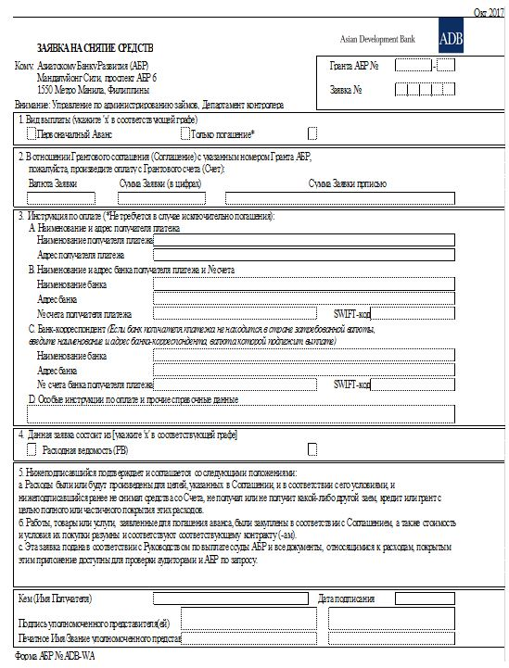

|  |  |
| --- | --- |
|  | Вложение 1 к Приложению 2 (стр. 2) |

**Инструкция по подготовке Заявки на снятие средств (Форма АБР** **№ ADB-WA)**

**Общие инструкции**

      • Подать оригинал формы заявки на снятие средств (ЗСС) в Азиатский банк развития (АБР) (или в его постоянное/региональное представительство, если получено соответствующее указание).

      • Последовательно пронумеровать ЗСС, не более пяти цифр или символов.

      • Когда ЗСС будет заполнена, проверить полноту подтверждающей документации и точность всей информации, прежде чем передавать ЗСС уполномоченному представителю (-ям) для подписи. Ошибки и упущения приводят к задержке выплат.

**Ссылки при снятии средств**

**№ гранта АБР:** Указать номер, присвоенный АБР Соглашению о гранте (т.е. Грант + [4-значный серийный номер] - [3-значный код страны]).

**№ заявки:** Нумеровать ЗСС последовательно, не превышая 5 цифр или символов. Если в проекте имеется более одного исполнительного агентства (ИА) или реализующего агентства, координатор проекта должен присвоить альфа-идентификацию каждому ИА, например, от A0001 до A9999 для ИА № 1 и от B0001 до B9999 для ИА №. 2.

**1.** **Вид освоений:** Поставьте галочку в соответствующем поле типа выплат, будь то (i) для первоначального аванса, (ii) только для ликвидации.

**2. Сумма заявки**

**Валюта заявки:** Указать название валюты, запрашиваемой для выплаты. Подготовить отдельную ЗСС для каждой валюты заявки и каждого получателя. Валюта заявки для процедуры авансового счета является валютой авансового счета.

**Сумма заявки:** Указать сумму, подлежащую выплате, цифрами и словами. Сумма должна быть равна сумме ведомости (ведомостей) расходов (ВР).

|  |  |
| --- | --- |
|  | Вложение 1 к Приложению 2 (стр. 3) |

**3. Инструкции по оплате**

**A.** **Адрес и название получателя:** Указать полное название и адрес получателя для идентификации платежа.

**B.** **Название и адрес банка получателя и № счета:** Указать полное название и адрес банка получателя, который может включать имя банкира и / или филиала. Важно указать номер счета. Указать код SWIFT, если банк получателя является членом SWIFT.

**C.** **Банк-корреспондент:** Когда платеж должен быть произведен в банк получателя, который не находится в стране валюты выплаты, необходимо указать полное наименование и адрес банка-корреспондента, расположенного в стране валюты выплаты. Укажите код SWIFT, если банк является членом SWIFT.

**D.** **Специальные инструкции:** Указать какие-либо подробности, специальные инструкции или ссылки для облегчения осуществления оплаты или идентификации платежа.

**4. Документация**

**Расходная ведомость:** Предоставить отдельную форму для каждой категории или подкатегории. Перечислить пункты оплаты одному поставщику вместе один под другим. Эта форма не распространяется на кредитование на основе мер политики (PBL).

**Акт сверки авансового счета:** Отправить эту форму для ликвидации авансового счета. Необходимо приложить копию конечного баланса по соответствующей банковской выписке.

**5. Подтверждение и подпись**

**Подтверждения:** Изменения любых подтверждений не являются действительными или обязательными, если иное не согласовано с АБР.

**(ФИО/название Заемщика или Получателя):** Указать ФИО/название, как оно указано в Соглашении о гранте.

**Дата подписания:** Указать дату подписания ЗСС уполномоченным представителем (представителями), а не дату ее подготовки.

**Уполномоченный представитель (представители):** Передать данную заявку уполномоченному представителю (представителям), указанному в Доверенности на подписание заявок на снятие средств, предоставленной АБР. Подтвердить, что список уполномоченных представителей не изменился.

|  |  |
| --- | --- |
|  | Вложение 2 к Приложению 2 Октябрь 2017 |

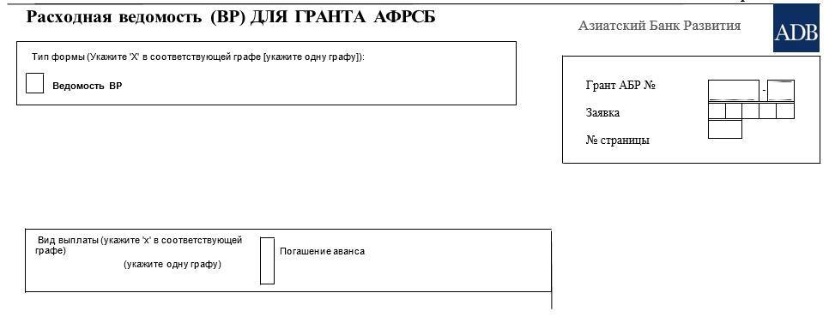

|  |  |  |  |  |  |  |  |  |  |  |
| --- | --- | --- | --- | --- | --- | --- | --- | --- | --- | --- |
| Номер п/п | Контракт/  учет ДП  Номер для ИА | Описание товаров и услуг | Наименование и адрес поставщика | Срок платежа (крайний) | Итоговая сумма выставленного/ подлежащего оплате счета | Процент выплаты АБР | Доля расходов АБР | Только для авансового платежа | | Примечания |
| Валютный курс b | Сумма для погашения b |
|  |  |  |  |  |  |  |  |  |  |  |
|  |  |  |  |  |  |  |  |  |  |  |
|  |  |  |  |  |  |  |  |  |  |  |
|  |  |  |  |  |  |  |  |  |  |  |
|  |  |  |  |  |  |  |  |  |  |  |
|  |  |  |  |  |  |  |  |  |  |  |
|  |  |  |  |  |  |  |  |  |  |  |
|  |  |  |  |  |  |  |  |  |  |  |
|  |  |  |  |  |  |  |  |  |  |  |
|  |  |  |  |  |  |  |  |  |  |  |
|  |  |  |  |  |  |  |  |  |  |  |

      * ИА = Исполнительное Агентство             Итого __________ Итого ___________  
       ДП = Договор о поставке

*Примечание:*

      a. Убедитесь, что общая сумма или совокупная общая сумма всех расходных ведомостей соответствует сумме, указанной в заявке на снятие средств для погашения авансового платежа.

      b. Подходит для погашения аванса в рамках процедуры авансового платежа. Укажите фактический обменный курс валют, используемый для каждой транзакции (см. Дополнительные примечания и иллюстрации на следующей странице).

© 2012. РГП на ПХВ «Институт законодательства и правовой информации Республики Казахстан» Министерства юстиции Республики Казахстан